MODUL AJAR
TEMA 3
MATERI : PEMBERDAYAAN MASYARAKAT (PENGELOLAAN KEUANGAN KELUARGA)

CAPAIAN PEMBELAJARAN
Siswa mampu mampu memahami dan memiliki kesadaran akan keberadaan diri dan keluarga serta lingkungan terdekatnya.Ia mampu menganalisis hubungan antara kondisi geografis daerah dengan karakteristik masyarakat serta memahami potensi sumber daya alamnya. serta kaitannya dengan mitigasi kebencanaan . Ia juga mampu menganalisis hubungan antara keragaman kondisi geografis nusantaraterhadap pembentukan kemajemukan budaya. Ia mampu memahami bagaimana masyarakat saling berupaya untuk dapat memenuhi kebutuha nhidupnya. Ia mampu menganalisis peran pemerintah dan masyarakat dalam mendorong pertumbuhan perekonomian. Siswa mampu juga mampu memahami dan memiliki kesadaran terhadap perubahan sosial yang sedang terjadi di era kontemporer. Ia dapat menganalisis perkembangan ekonomi di era digital. Siswa mampu memahami tantangan pembangunan dan potensi Indonesia menjadi negara maju. Ia menyadari perannyasebagai bagian dari masyarakat Indonesia dan dunia di tengah isu-isu regional dan global yang sedang terjadi dan ikut memberikan kontribusi yang positif.

A. INFORMASI UMUM
1. Identitas Sekolah
Nama sekolah : SMP Negeri 2 Banyudono
Nama penyusun : Yusmin Aji Joko Sambudi
Kelas/Fase : 7 / D
Alokasi waktu : 4 x pertemuan
Domain materi : Pemberdayaan Masyarakat (Pengelolaan Keuangan Keluarga)
2. Kompetensi Awal :
Siswa memahami tentang : Peranan Komunitas dalam Kehidupan Masyarakat
3. Profil Pelajar Pancasila Yang Dikembangkan
a. Bernalar
b. Mandiri
c. Gotong royong
4. Media, Sumber Belajar, dan Alat
a. Sumber Utama
- Gambar, artikel suratkabar/majalah/online, video, Contoh yang berjudul: Contoh Video: Pengembangan Masyarakat Berbasis Kelompok atau Komunitas melalui link https:// youtu.be/8mC5j8UGfCE0
- Kemendikbud. 2021. Ilmu Pengetahuan Sosial, Buku Siswa Kelas VII. Jakarta: Pusat urikulum dan Perbukuan halaman 247 - 251
- Buku Interakstif IPS kelas VII Penerbit Intan Pariwara halaman 124 – 136
- Laptop, LCD, PC,
b. Sumber Alternatif
Guru juga dapat menggunakan alternatif sumber belajar yang terdapat di lingkungan sekitar dan disesuaikan dengan tema yang sedang dibahas.
5. Target Siswa :
a. Siswa regular
b. Siswa dengan kesulitan belajar
c. Pesetta didik dengan pencapaian tinggi
6. Model Pembelajaran : Tatap Muka, Model Pembelajaran Group Investigation
B. KEGIATAN PEMBELAJARAN
Pendahuluan
1. Guru menyapa peserta didik, memberi salam, dan dilanjutkan berdoa.
2. Guru mempersiapkan dan menciptakan iklim pembelajaran yang menyenangkan.
3. Apersepsi: peserta didik melihat tayangan video tentang Pengelolaan Keuangan Keluarga. .
4. Guru dapat menambahkan variasi gambar dari internet, guru menceritakan kepada peserta didik atau melalui kegiatan tanya jawab. Guru menentukan kegiatan yang sesuai dengan kondisi sekolah dan peserta didik. Peserta didik difasilitasi guru mengaitkan video dengan kegiatan belajar. Guru melanjutkan dengan memberikan motivasi terkait Pengelolaan Keuangan Keluarga.


Contoh Video: “Apa Jadinya Kalau Tidak Ada Bank di Dunia? (Ft. Bank Mandiri)” melalui tautan https://youtu.be/ LqDcWgB1Bq0
5. Peserta didik dibantu guru menyimak gambaran tema dan tujuan pembelajaran dalam tema 4
a. Peserta didk dapat menjelaskan tujuan pengelolaan keuangan.
b. Siswa mampu dapat mendiskripsikan langkah langkah pengelolaan keuangan.
6. Guru menginformasikan tujuan pembelajaran pertemuan 60 dan 61 tentang Pengelolaan Keuangan Keluarga.
Kegiatan inti
Guru menjelaskan tentang petunjuk kerja dan tugas dari Lembar aktivitas Individu 15 untuk mengidentifikasi pengelolaan keuangan keluarga. Kegiatan ini dilakukan dalam rangka memberi pemahaman bagi peserta didik bahwa semakin kecil tingkat pendapatan seseorang, maka akan semakin besar persentase dari pendapatan tersebut untuk digunakan dalam rangka memenuhi kebutuhan konsumsi, demikian sebaliknya, makin besar tingkat pendapatan seseorang, maka akan semakin besar pula persentase dari pendapatan tersebut yang pada akhirnya di tabung. Proses saling tukar hasil temuan peserta didik dapat dilakukan dalam waktu singkat, kemudian guru memberi kesempatan untuk peserta didik bertanya dan guru menjawab termait dengan hasil identifikasi yang telah dilakukan. Secara interaktif guru mengaitkan hasil identifikasi dengan orientasi pembelajaran pengelolaan keuangan keluarga.
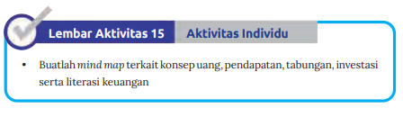
Peserta didik mengidentifikasi masalah
Setelah peserta didim mengidentifimasi peristiwa termait pengelolaan keuangan keluarga, selanjutnya guru mendorong peserta didik mengajukan berbagai pertanyaan yang mengarah pada HOTS. Beberapa pertanyaan yang diajuman misalnya Bagaimana pengelolaan meuangan meluarga? Guru dapat menggunakan Lembar Aktivitas #16 untuk menemukan jawaban- jawaban tersebut
.
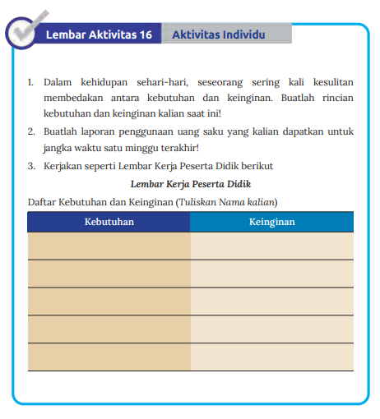
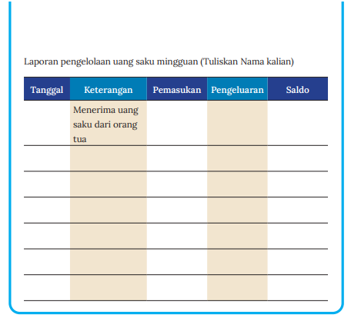

Peserta didik Mengelola Informasi
1. Peserta didik mencari informasi terkait pengelolaan keuangan keluarga dari buku atau internet.
2. Guru memfasilitasi sumber lain misalnya memberikan tautan internet atau video yang mendukung penjelasan dan pendalaman sumber belajar. Contoh tautan : https://money.kompas.com/ read/2016/11/18/131500926/jurus. jitu.mengelola. keuangan.keluarga. sebaimnya.jangan.terlalu.pelit?page=all
3. Untuk memperoleh informasi lebih luas peserta didik juga dapat melakukan browsing materi pengelolaan keuangan keluarga. Guru dapat memberikan beberapa tautan video, berita, tulisan, dan laporan.
4. Peserta didik mengolah informasi secara individu di bawah bimbingan guru. Kegiatan ini dapat dilakukan Eksperimen
a. Guru menjelaskan eksperimen yang akan dilakukan oleh peserta didik, yakni mencoba membuat laporan penggunaan uang saku.
b. Guru menyampaikan kepada peserta didik langkah-langkah yang harus ditempuh, jika perlu materi, variable yang perlu diamati dan hal yang perlu dicatat.
c. Guru membimbing peserta didik dalam memilih cara yang dapat membantu peserta didik selama eksperimen.
d. Menetapkan tindak lanjut dari kegiatan eksperimen.

5. Peserta didik memilih dan mengorganisasikan informasi yang diperoleh.
6. Guru membimbing dan mengarahkan proses belajar peserta didik (kegiatan belajar).
7. Guru memastikan peserta mengerjakan tugas dengan baik.
Peserta didik Merencanakan dan mengembangkan ide
1. Hasil pengolahan informasi disajikan dalam bentuk laporan/poster/karya lainnya.
2. Peserta didik secara mandiri menulis laporan sederhana dilengkapi tabel yang berisi laporan penggunaan uang saku.
Peserta didik Melakukan Refleksi diri dan aksi
1. Reflemsi dan amsi dapat dilamuman di dalam melas atau melalui media berbasis internet, peserta didik mengomunikasikan hasil pengolahan informasi.
2. Guru memfasilitasi peserta didik menemukan simpulan pembelajaran.
3. Guru mendorong peserta didik untuk memberikan pendapat atau bertanya.
4. Penguatan dan pengayaan dilakukan untuk mengembangkan kompetensi peserta didik.
Penutup
1. Penilaian pembelajaran dilakukan secara lisan atau tertulis
2. Peserta didim melamuman reflemsi pembelajaran bermaitan dengan simap, pengetahuan, dan keterampilan.
Sikap
• Apakah aku sudah melakukan pembelajaran secara bertanggung jawab?
• Apakah aku sudah mengumpulkan tugas secara tepat waktu?
• Inspirasi dari pembelajaran tentang perencanaan keuangan keluarga adalah...
Pengetahuan:
• Bagaimana pengelolaan keuangan keluarga yang baik?
Keterampilan:
• Apakah aku sudah berhasil melengkapi tabel laporan penggunaan uang saku?
3. Tindak lanjut dilakukan dengan mendorong peserta didik mempelajari lebih lanjut dan informasi pembelajaran berikutnya tentang Peranan Komunitas dalam kehidupan masyarakat
4. Doa dan penutup
C. PENILAIAN
1. Penilaian formatif melalui tugas dan kuis.
2. Penilaian proyek yang dikerjakan Peserta didik.
3. Penilaian sikap menggunakan jurnal penilaian sikap (observasi).

Mengetahui,
Kepala Sekolah Guru Mata Pelajaran,

Drs. Agus Winarno, M.Si Yusmin Aji Joko S, S.Pd
NIP. 196508151995121003 NIP. 196909301999031007

